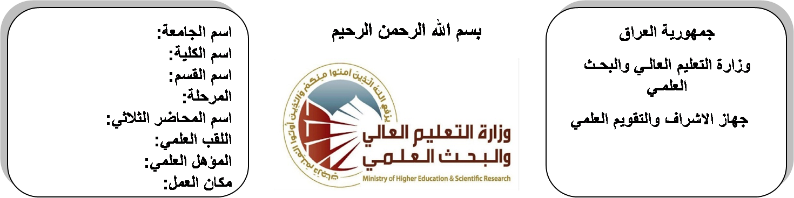 (( استمارة الخطة التدريسية السنوية ))
اسم الجامعة:ديالى
اسم الكلية:الهندسة
اسم القسم: الالكترونيك
المرحلة: الثالثة
اسم المحاضر الثلاثي: ادهم هادي صالح
اللقب العلمي: مدرس
المؤهل العلمي: ماجستير
مكان العمل: كلية الهندسة

م.م ادهم هادي صالح الربيعي |  |  |  | اسم التدريسي:
Adham.hadi@yahoo.com |  |  |  | البريد الالكتروني:
Computer Network |  |  |  | اسم المادة:
تعريف الطالب على التقنيات الحديثة في علم الشبكات واهم التطورات التي حدثت في عالم تناقل المعلومات و من خلال المادة سيحصل الطالب على معلومات تؤهلة الى التعامل مع كل انواع الشبكات الموجودة |  |  |  | أهداف المادة:
Computer Networks by Tanenbaum, A. S. |  |  |  | الكتب المنهجية:
Introduction to Data communication and Networking  Behrouz Foroozan |  |  |  | المصادر الخارجية:
الامتحان النهائي | المختبرات | الفصل  الثاني | الفصل الأول | تقديرات الفصل:
60% | 0% | 20% | 20%
 |  |  |  | معلومات إضافية:

جدول الدروس الأسبوعي – الفصل الدراسي الأول

الملاحظات | المادة العملية | المادة النظرية | التاريخ |  | الأسبوع
 |  | 1.1 Uses of Computer network  1.2 Network Hardware  1.3 Network Software | 29/9/2015 |  | 1
 |  | 1.4 References Models  1.5 Example networks  1.6 Network Standardization | 5/10/2015 |  | 2
 |  | 2.1 The Theoretical Basic for Data Communication | 12/10/2015 |  | 3
 |  | 2.2 Guided Transmission Media  2.3 Wireless Transmission | 19/10/2015 |  | 4
 |  | 3.1 Data Link Layer Design issues  3.2 Error Detection and correction | 26/10/2015 |  | 5
 |  | 3.3 Elementary Data Link protocols | 2/11/2015 |  | 6
 |  | 3.4 Sliding Window Protocols | 9/11/2015 |  | 7
 |  | 3.5 The Medium Access Control Sub layer  3.6 Protocol Verification | 16/11/2015 |  | 8
 |  | 3.7 Example Data Link protocols  3.8 The Medium Access Control Sub layer | 23/11/2015 |  | 9
 |  | 3.9 The Channel Allocation Problem  3.10 Multiple Access Protocols | 30/11/2015 |  | 10
 |  | 3.11 Ethernet  3.12 Wireless LAN | 7/12/2015 |  | 11
 |  | 3.13 Broadband Wireless  3.14 Bluetooth  3.15 Data Link Layer Switching | 14/12/2015 |  | 12
 |  | - Network Design Issues | 21/12/2015 |  | 13
 |  | - Routing Algorithm | 28/12/2015 |  | 14
 |  | - Congestion Control Algorithm | 4/1/2016 |  | 15
 |  |  | 11/1/2016 |  | 16
عطلة نصف السنة |  |  |  | 15/1/2016 to  1/2/2016

توقيع الأستاذ: توقيع رئيس القسم توقيع العميد:

جدول الدروس الأسبوعي – الفصل الدراسي الثاني

الملاحظات | المادة العملية | المادة النظرية | التاريخ | الأسبوع
 |  | - Quality of Service | 15/2/2016 | 1
 |  | 4.5 The Network layer in The Internet | 22/2/2016 | 2
 |  | - The Transport Service  - Elements of Transport Protocols | 1/3/2016 | 3
 |  | - A Simple Transport Protocol  - The Internet Transport Protocols | 8/3/2016 | 4
 |  | 6.1 Domain Name System  - Electronic Mail | 15/3/2016 | 5
 |  | - The World wide web | 22/3/2016 | 6
 |  | - Multimedia | 29/3/2016 | 7
 |  | - Network Security  - Cryptography | 5/4/2016 | 8
 |  | - Symmetric-Key Algorithms | 12/4/2016 | 9
 |  | - Public Key Algorithms  - Digital Signatures | 19/4/2016 | 10
 |  | - Management of Public Key | 26/4/2016 | 11
 |  | - Communication Security | 3/5/2016 | 12
 |  | - Authentication Protocols | 10/5/2016 | 13
 |  | - E Mail Security | 17/5/2016 | 14
 |  | 6.14 Web Security | 24/5/2016 | 15
 |  | - Quality of Service | 1/6/2016 | 16

توقيع الأستاذ: توقيع رئيس القسم توقيع العميد:

